**ÍNDEX**

SETMANA 1 2

SETMANA 2 4

SETMANA 3 10

SETMANA 4 17

SETMANA 5 25

# **SETMANA 1**

**IMPLICACIÓ DE CADA INTEGRANT**

|  |  |
| --- | --- |
| **Noms dels integrants del grup** | **Valoració** |
| Liquihao Qiu | 0 |
| Laura Martínez | 1 |
| Pau Serra | 1 |

**TASQUES REALITZADES**

|  |  |
| --- | --- |
| **Número de tasca** | **Descripció de la tasca** |
| Tasca 1 | Inspecció del codi |

**EVIDÈNCIES**

**Tasca 1:** Inspecció del codi

No tenim cap evidència ja que l’únic que hem realitzat des de la sessió de presentació de la pràctica ha estat una mica d’inspecció del codi per mirar d’entendre bé l’estructuració del mateix i el funcionament de les diferents classes/objectes així com les funcions i mètodes de cada una.

# **SETMANA 2**

**IMPLICACIÓ DE CADA INTEGRANT**

|  |  |
| --- | --- |
| **Noms dels integrants del grup** | **Valoració** |
| Liquihao Qiu | 0 |
| Laura Martínez | 2 |
| Pau Serra | 2 |

**TASQUES REALITZADES**

|  |  |
| --- | --- |
| **Número de tasca** | **Descripció de la tasca** |
| Tasca 1 | Implementació del moviment de la pala |
| Tasca 2 | Implementació dels rebots de la pilota amb les parets |
| Tasca 3 | Generació d’array de totxos |
| Tasca 4 | Generació del mur |
| Tasca 5 | Selecció de nivell (per codi) |

**EVIDÈNCIES**

**Tasca 1:** Implementació del moviment de la pala

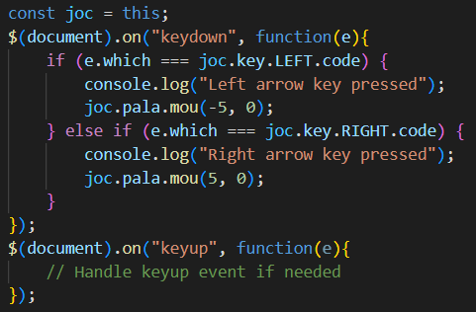



**Tasca 2:** Implementació dels rebots de la pilota amb les parets

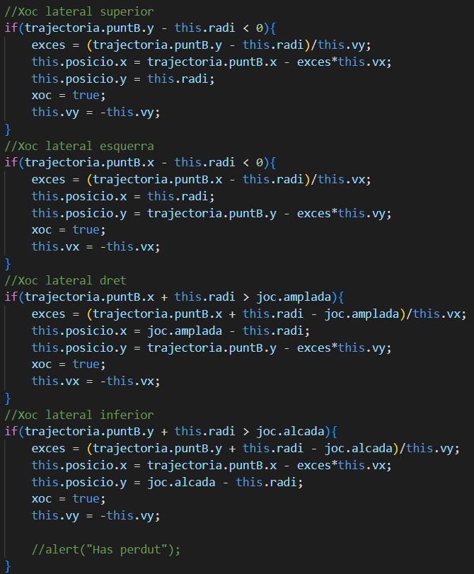

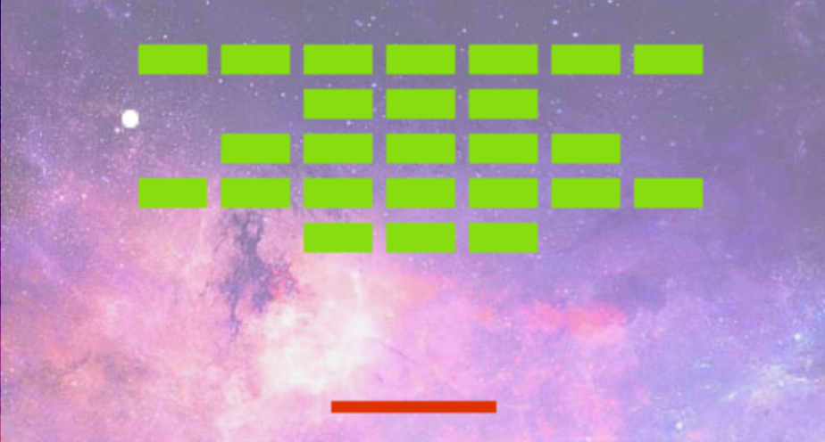

**Tasca 3:** Generació d’array de totxos

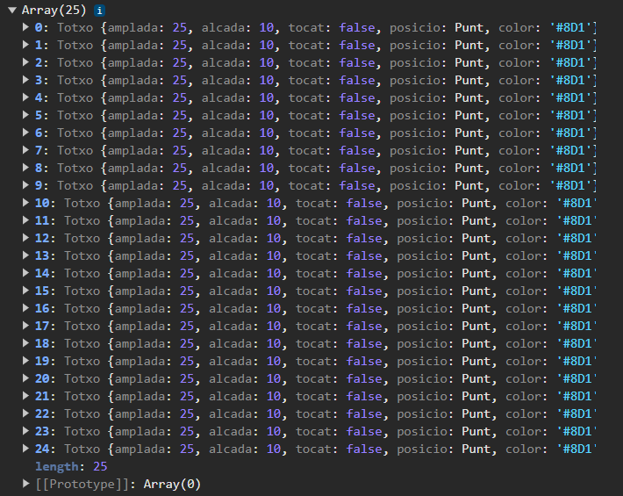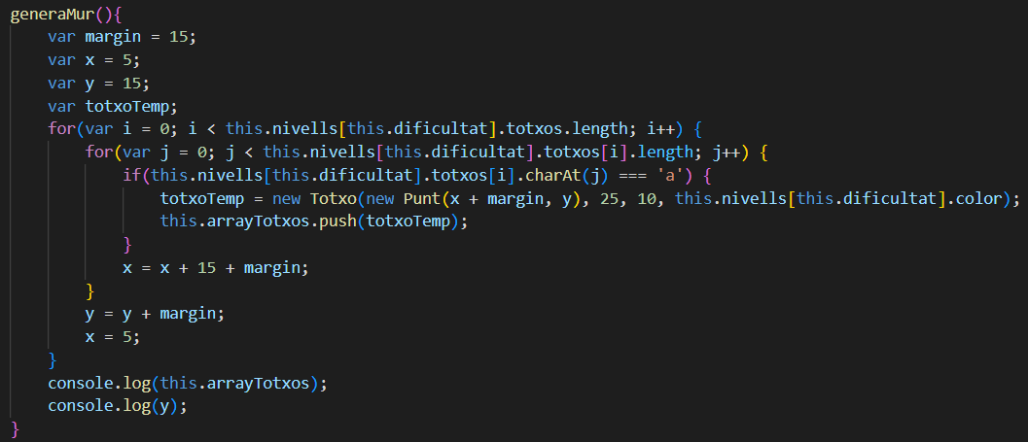

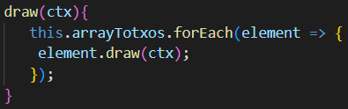**Tasca 4:** Generació del mur

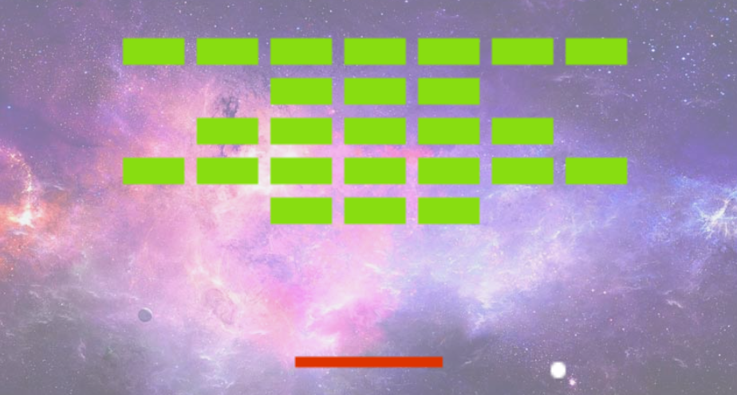

**Tasca 5:** Selecció de nivell (per codi)

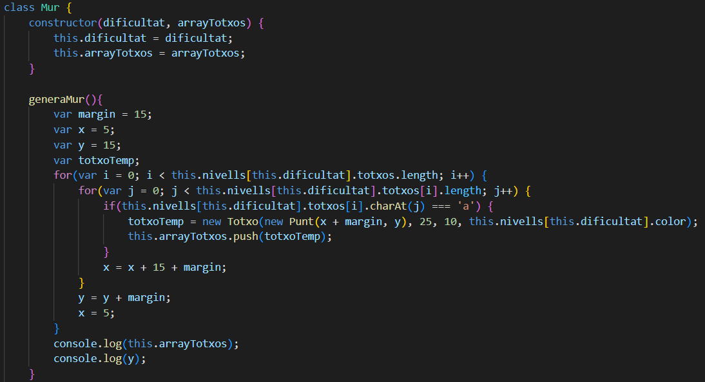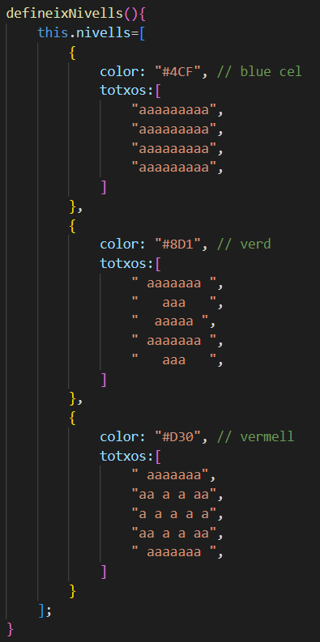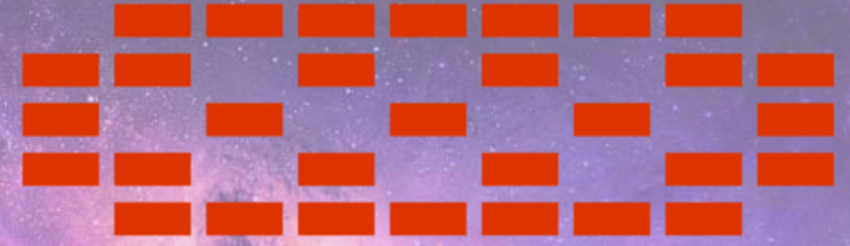

# **SETMANA 3**

## **IMPLICACIÓ DE CADA INTEGRANT**

|  |  |
| --- | --- |
| **Noms dels integrants del grup** | **Valoració** |
| Liquihao Qiu | 1 |
| Laura Martínez | 2 |
| Pau Serra | 2 |

**TASQUES REALITZADES**

|  |  |
| --- | --- |
| **Número de tasca** | **Descripció de la tasca** |
| Tasca 1 | Correcció del moviment de la pala |
| Tasca 2 | Implementació del rebot de la pilota amb els totxos |
| Tasca 3 | Implementació del rebot de la pilota amb la pala |
| Tasca 4 | Desaparició dels totxos en contactar amb la pilota |
| Tasca 5 | Addició d’un temporitzador |

## **EVIDÈNCIES**

**Tasca 1:** Correcció del moviment de la pala

Moviment de la pala més fluid i control del moviment perquè no surti dels marges del canvas.

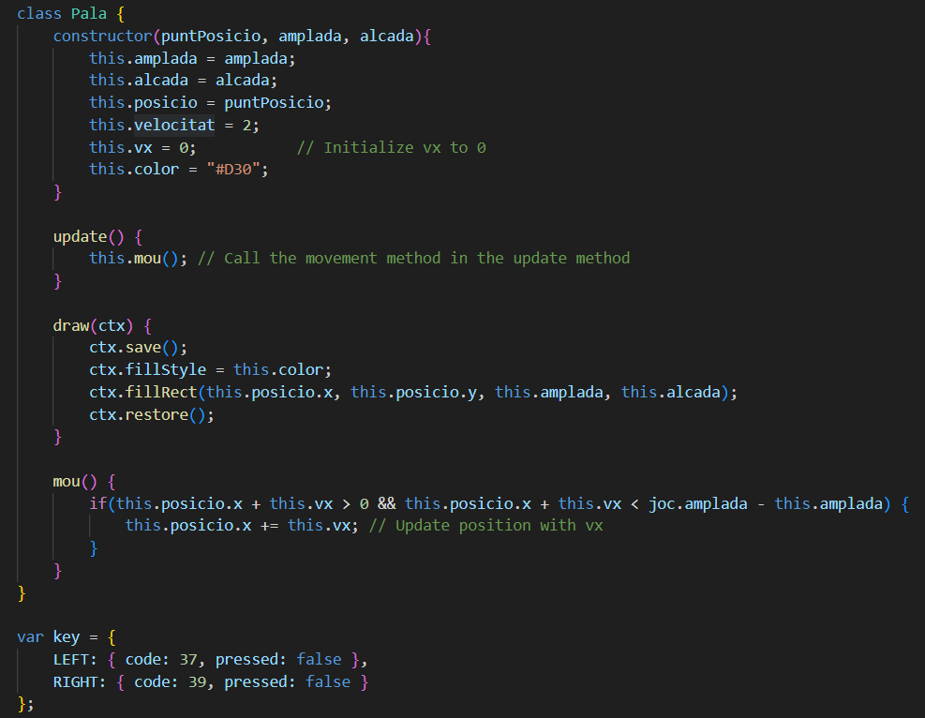

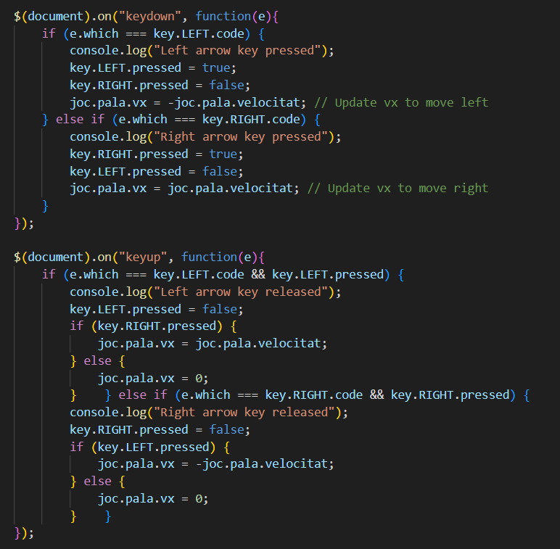

**Tasca 2:** Implementació del rebot de la pilota amb els totxos

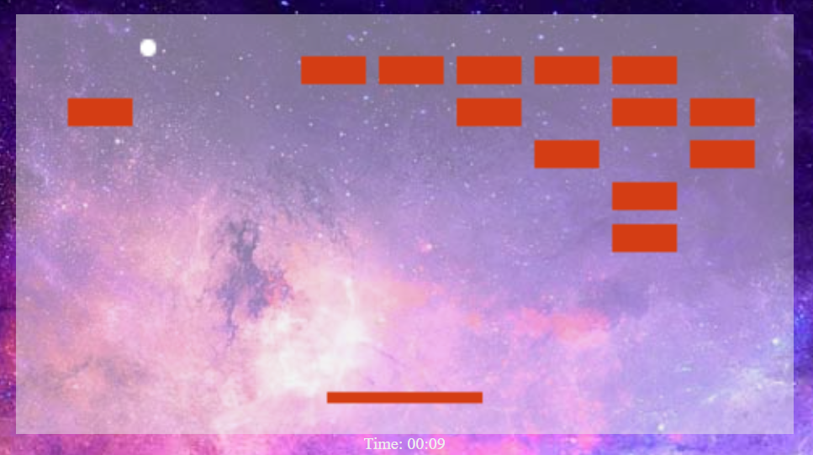

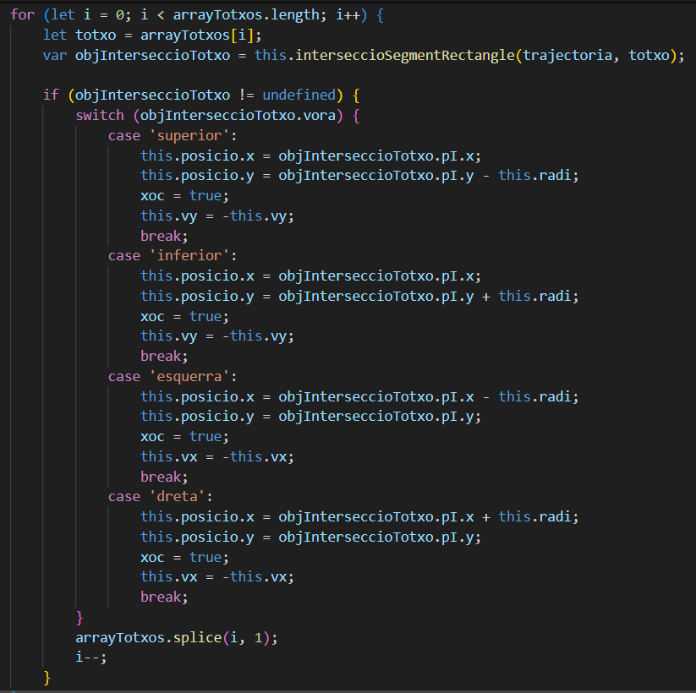

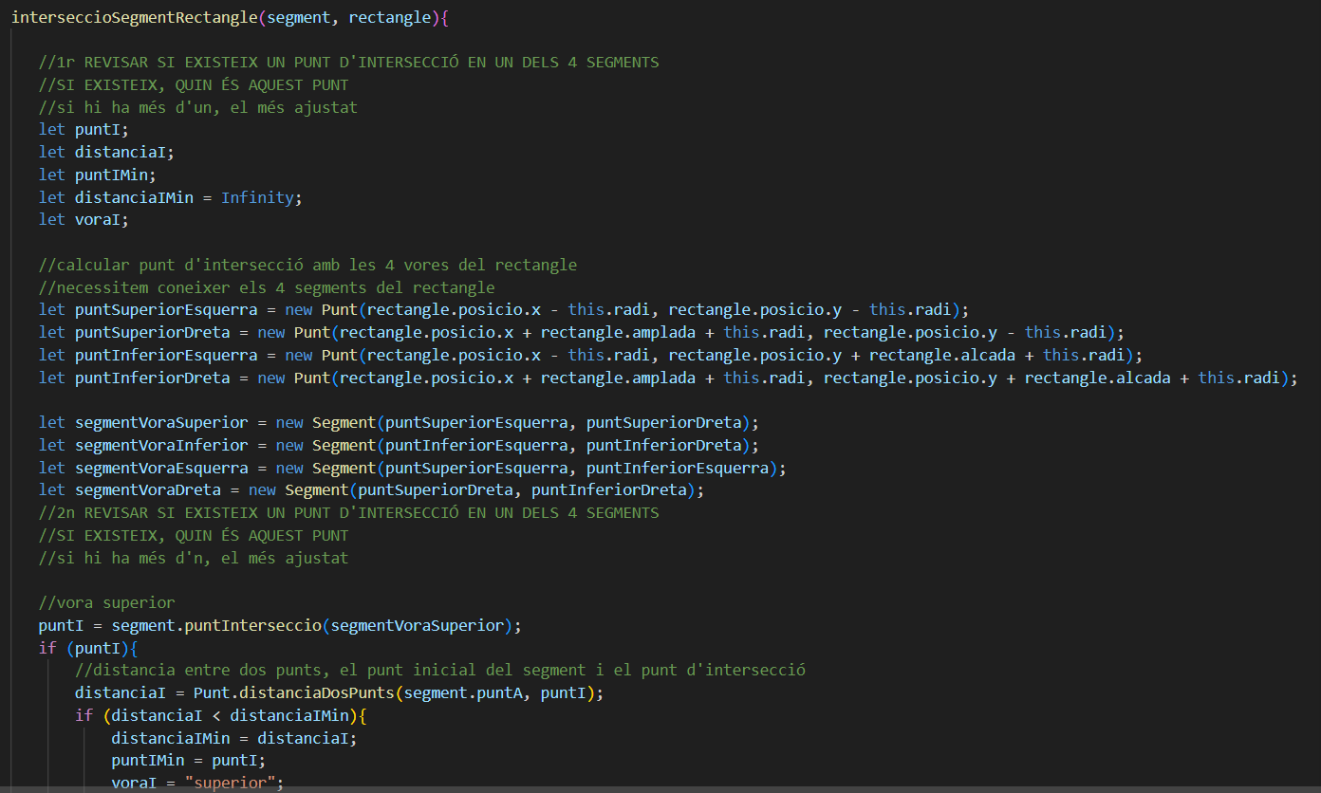 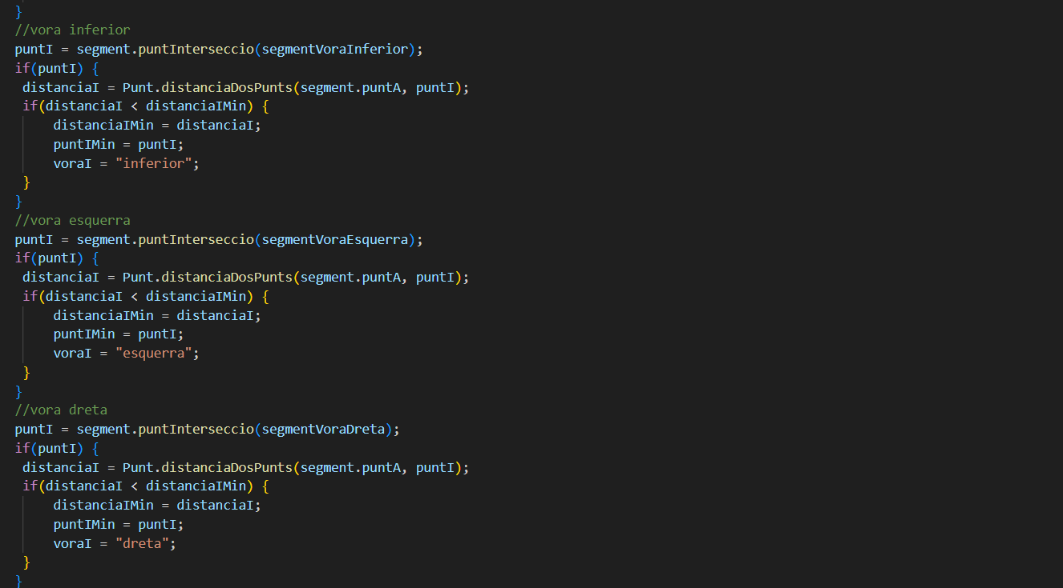 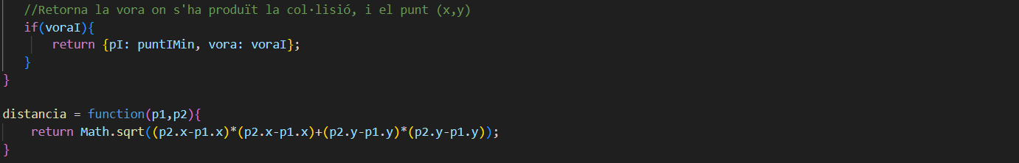

**Tasca 3:** Implementació del rebot de la pilota amb la pala



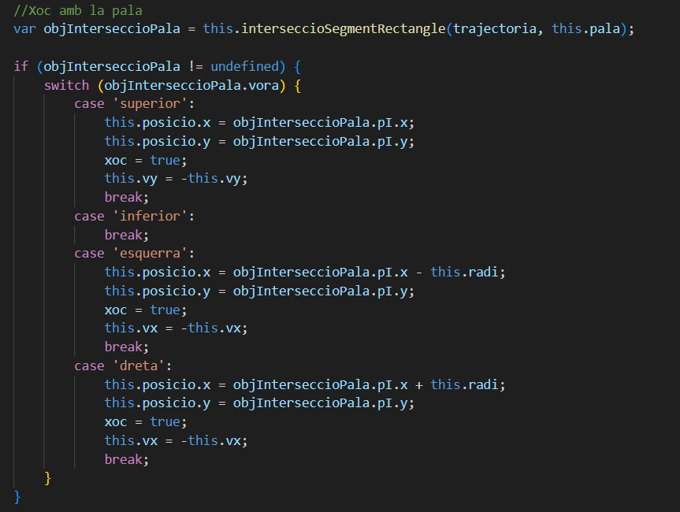

**Tasca 4:** Desaparició dels totxos en contactar amb la pilota





**Tasca 5:** Addició d’un temporitzador



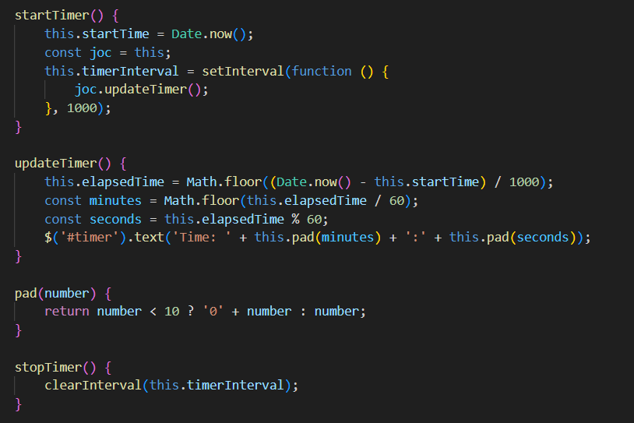

# **SETMANA 4**

## **IMPLICACIÓ DE CADA INTEGRANT**

|  |  |
| --- | --- |
| **Noms dels integrants del grup** | **Valoració** |
| Liquihao Qiu | 1 |
| Laura Martínez | 2 |
| Pau Serra | 2 |

**TASQUES REALITZADES**

|  |  |
| --- | --- |
| **Número de tasca** | **Descripció de la tasca** |
| Tasca 1 | Implementació del menú |
| Tasca 2 | Canvi de fons aleatori |
| Tasca 3 | Velocitat de la pala progressiva |
| Tasca 4 | Velocitat de la bola progressiva |
| Tasca 5 | Comptador d’inici |
| Tasca 6 | Implementació del sistema de vides (en procés) |

**EVIDÈNCIES**

**Tasca 1:** Implementació del menú

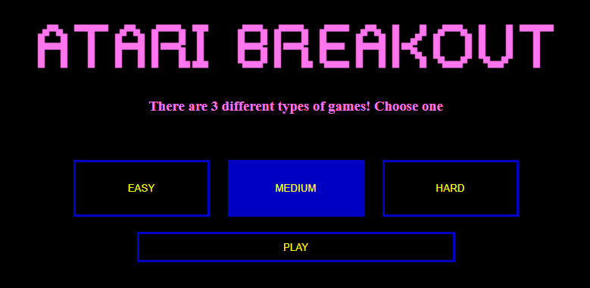

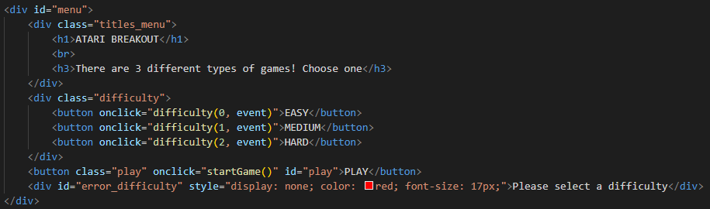

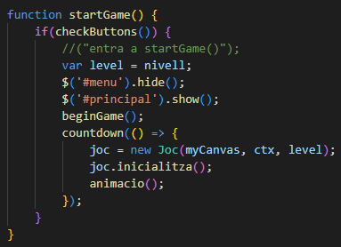

**Tasca 2:** Canvi de fons aleatori

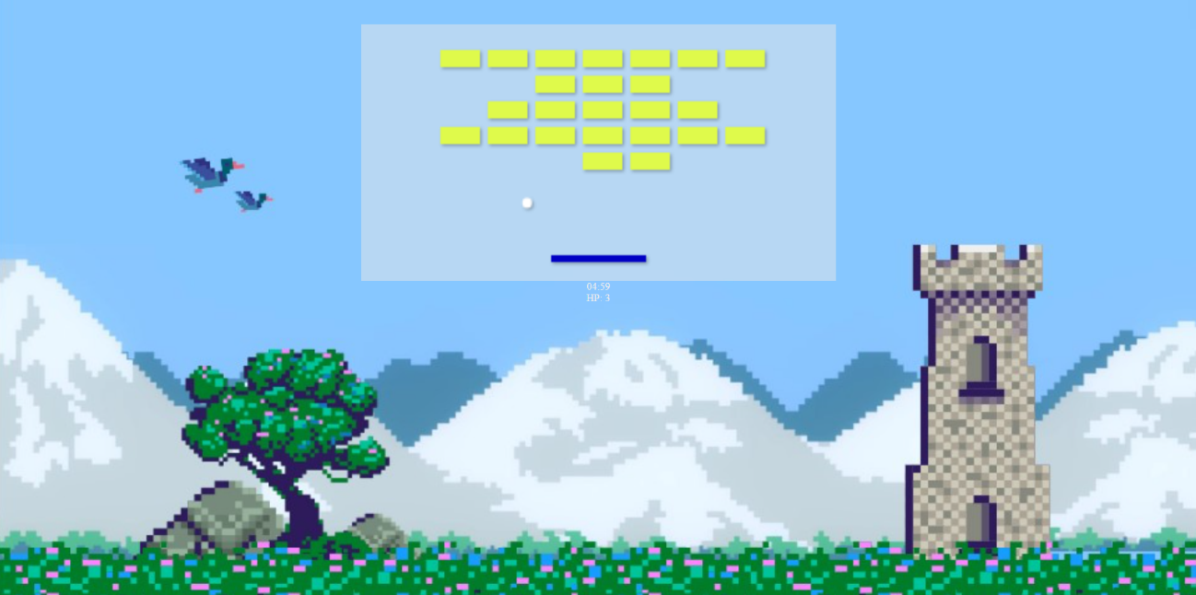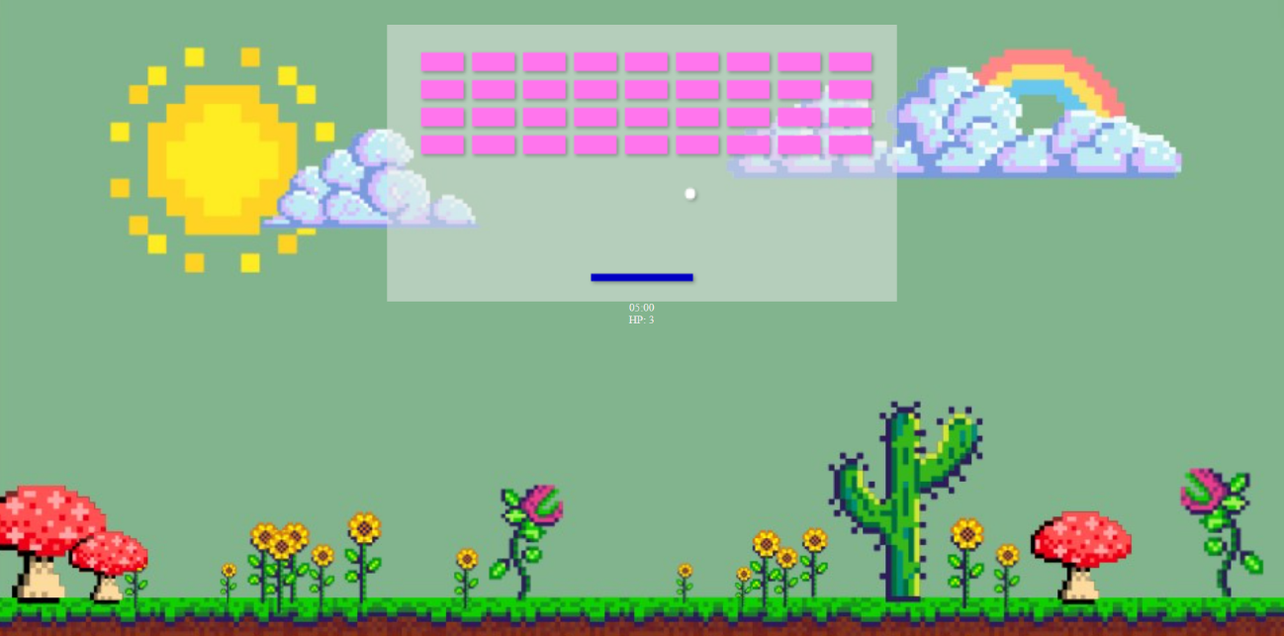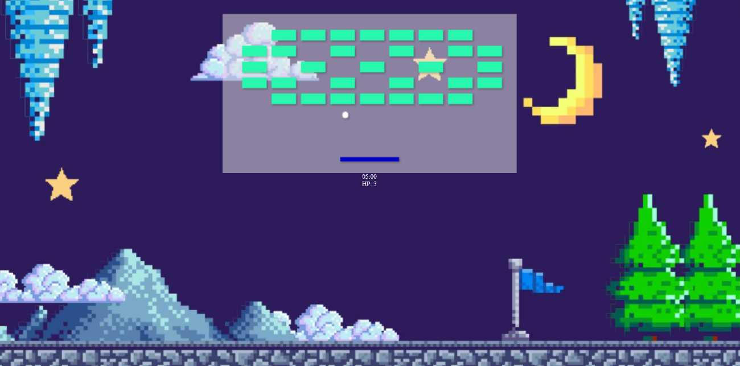

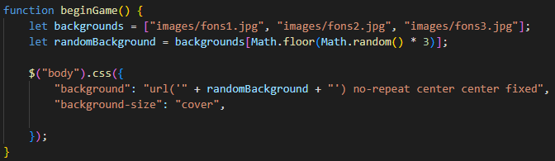

**Tasca 3:** Velocitat de la pala progressiva

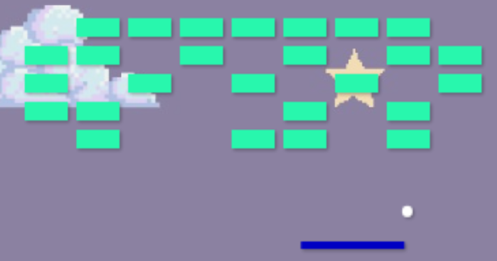

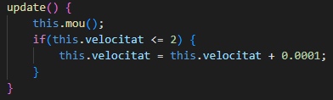

**Tasca 4:** Velocitat de la bola progressiva

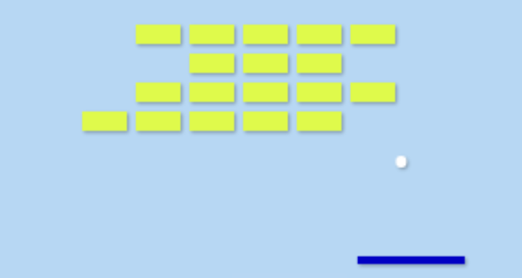

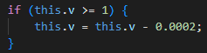

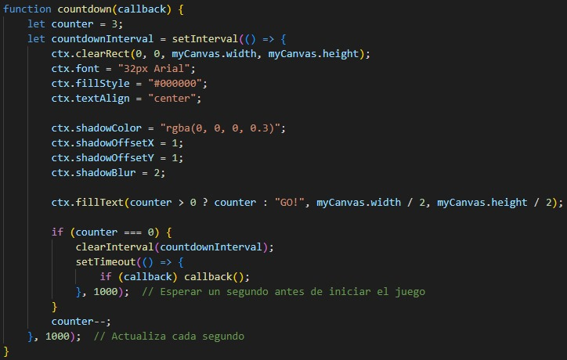**Tasca 5:** Comptador d’inici

**Tasca 6:** Implementació del sistema de vides (en procés)

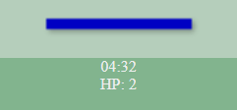

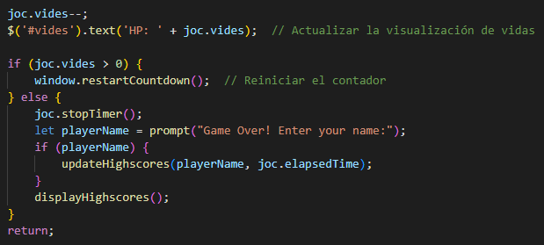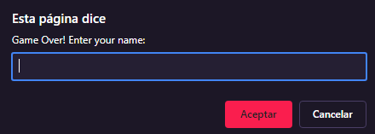

# **SETMANA 5**

## **IMPLICACIÓ DE CADA INTEGRANT**

|  |  |
| --- | --- |
| **Noms dels integrants del grup** | **Valoració** |
| Liquihao Qiu | 1 |
| Laura Martínez | 1 |
| Pau Serra | 1 |

**TASQUES REALITZADES**

|  |  |
| --- | --- |
| **Número de tasca** | **Descripció de la tasca** |
| Tasca 1 | Implementació de persistència (en procés) |
| Tasca 2 | Millora visual final de partida |
| Tasca 3 | Millora de la UI |
| Tasca 4 | Implementació de comptador en perdre una vida |

**EVIDÈNCIES**

**Tasca 1:** Implementació de persistència (en procés)

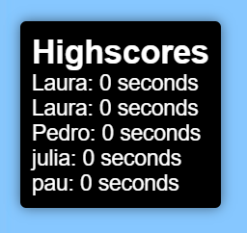

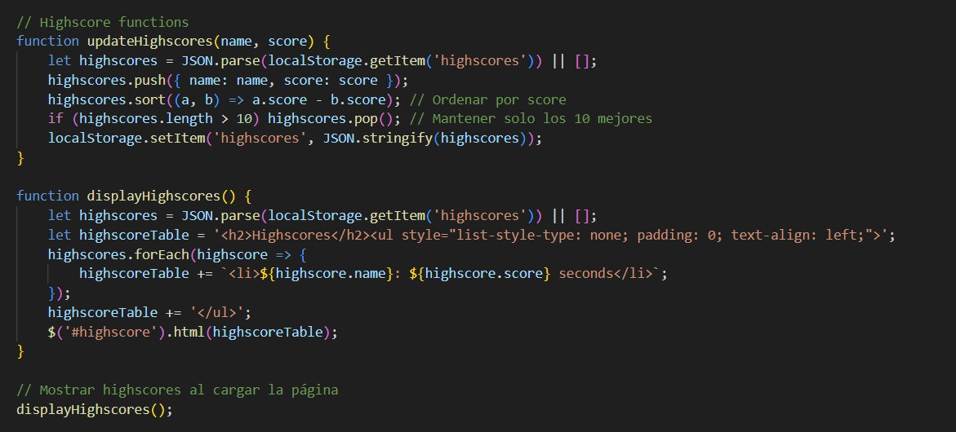

**Tasca 2:** Millora visual final de partida

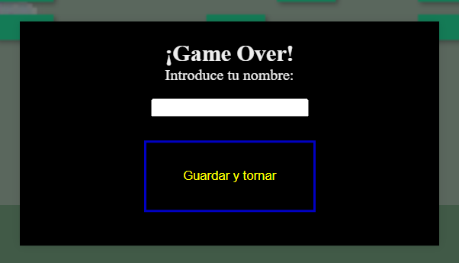

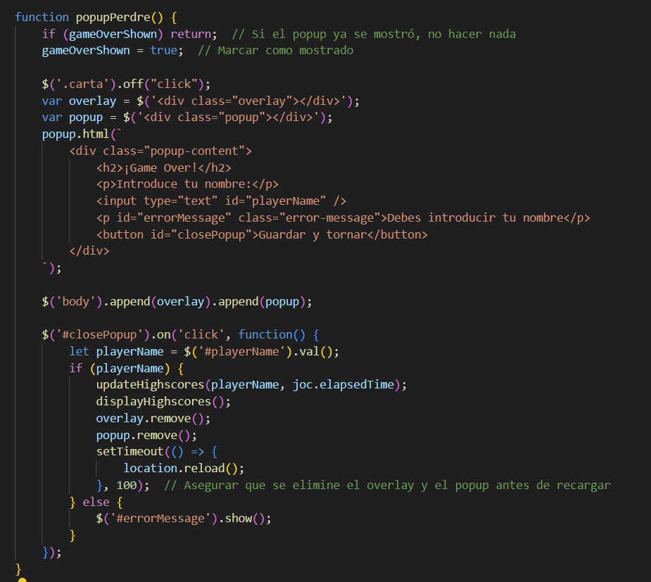

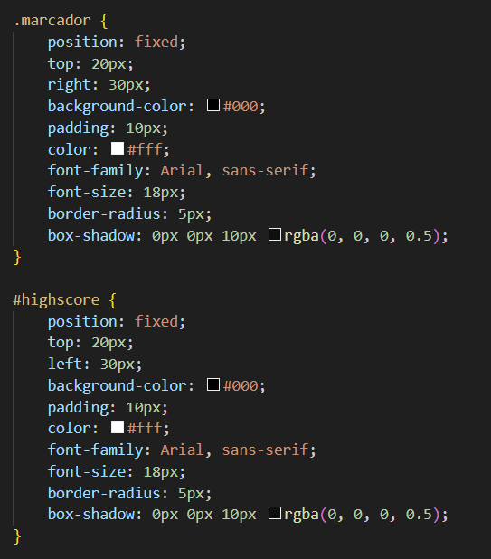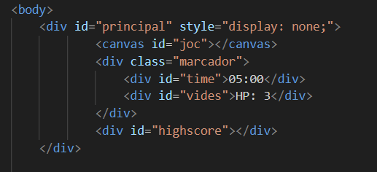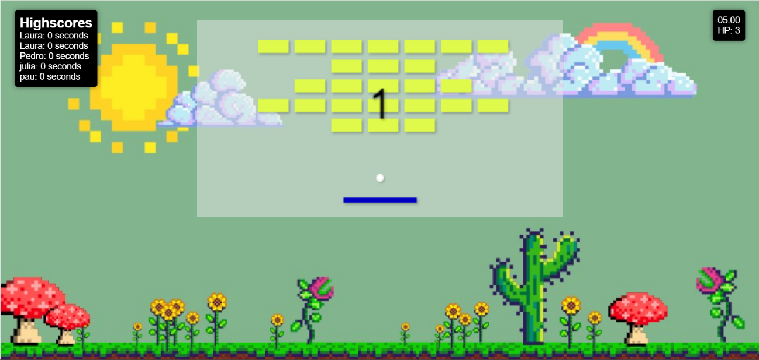**Tasca 3:** Millora de la UI

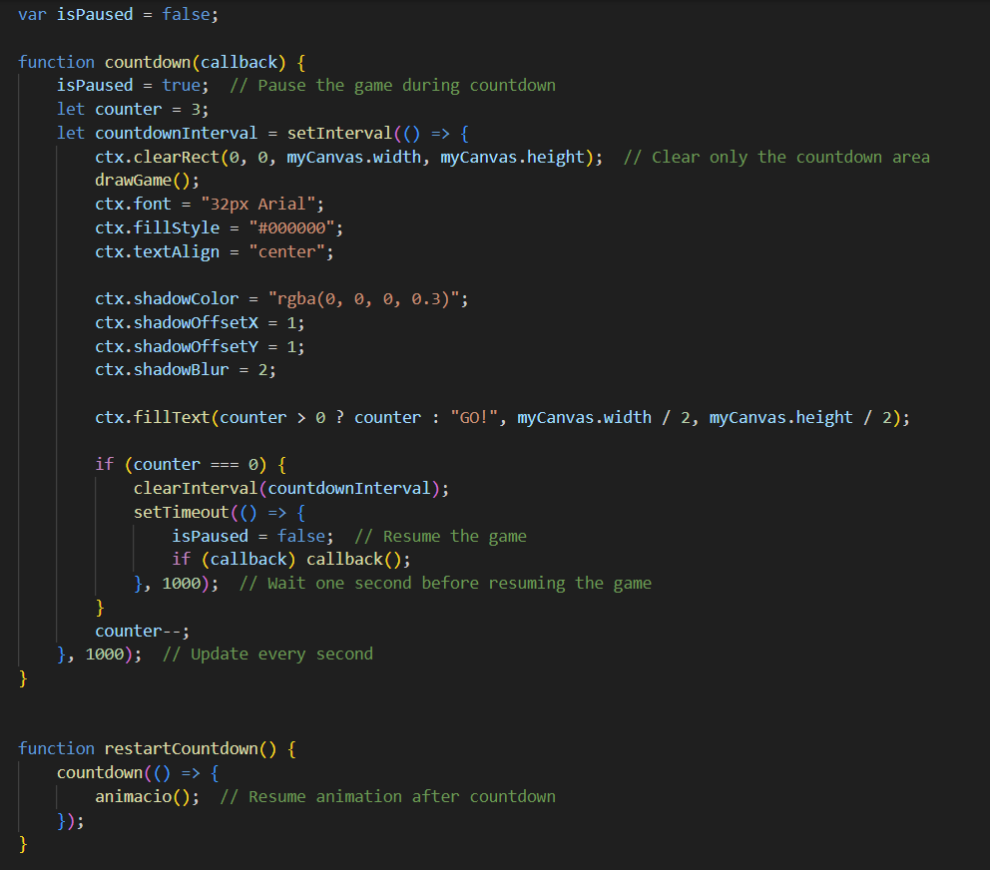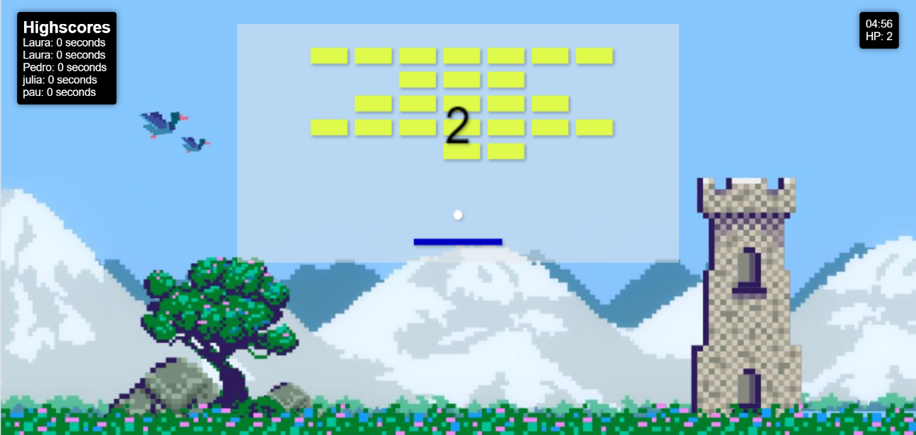**Tasca 4:** Implementació de comptador en perdre una vida